Информация к проекту решения по заявлению:
1.10 ООО «Формула недвижимости»
Земельный участок:
адрес: Новосибирская область, г Новосибирск, Ленинский район, ул. Титова;
кадастровый номер. 54:35:064190:123;
площадь - 4506 кв.м.;
Планшет № 731, 830
Зонирование: Зона объектов здравоохранения (ОД-3)
Запрос: «гостиничное обслуживание (4.7) – гостиницы; объекты для временного проживания»
Планируется: строительство гостиницы

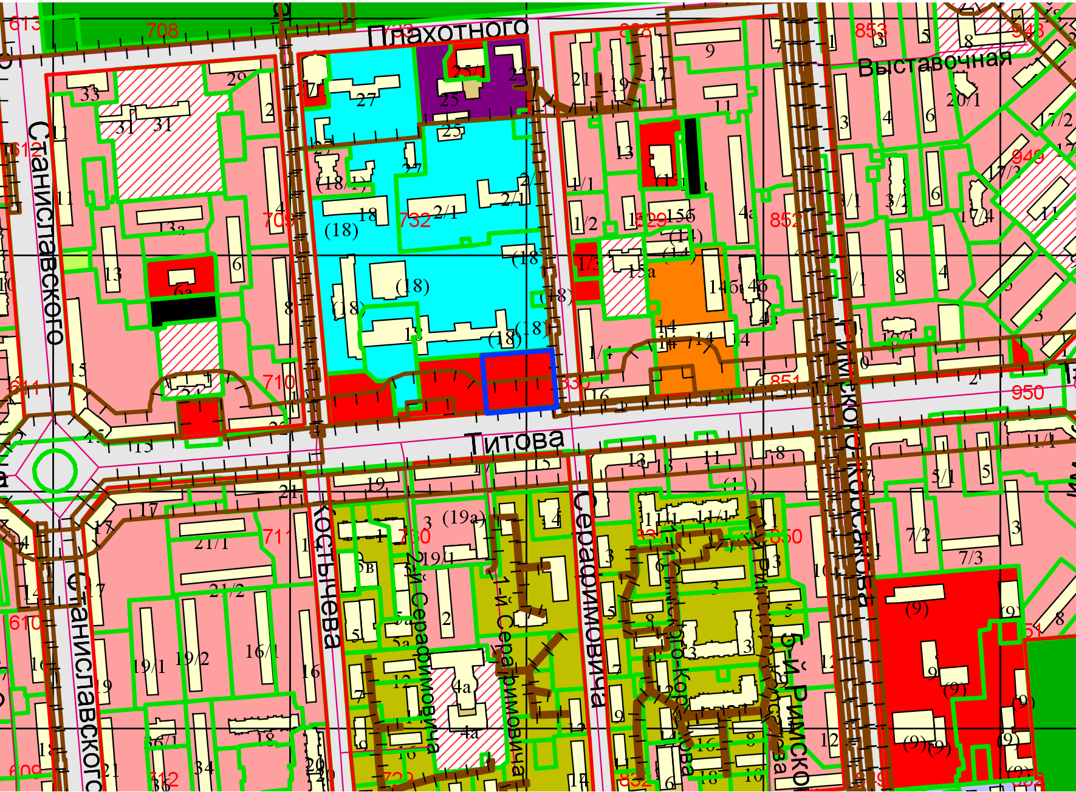
Приложения к заявлению:

